申办方操作手册
（提交Study草稿部分）

目录
1、用户注册、登录 3
1.1 注册（必须在广东省人民医院内网操作） 3
1.2 登录 4
1.3 角色和切换角色 4
2、申办方基本信息 6
2.1 概述 6
2.2 修改基本信息 6
3、临床试验草稿 7
3.1 概述 7
3.2 新建临床试验草稿（★） 7
3.3 完善和修改Study基本信息 9
3.4 文档管理 10
3.5 试验中心 12
4、方案摘要 13
5、提交机构立项审查（★） 16
6、研究过程 18
6.1 试验分组 18
6.2 访视阶段 19
6.3 分组访视绑定 20
6.4 挑选活动 21
7、生成随机编码条目 22
7.1 生成受试者随机编码条目 22
8、上传最终版协议（★） 24
9、上传其他协议（★） 25
10、启动会 26
11、人员信息 27
12、提交机构结题审查（★） 28

1、用户注册、登录

1.1 注册（必须在广东省人民医院内网操作）
打开浏览器 ，访问内网地址http://192.168.31.89/即可访问“广东省人民医院临床试验信息管理系统AbsCTMS”，显示如图1.1所示：
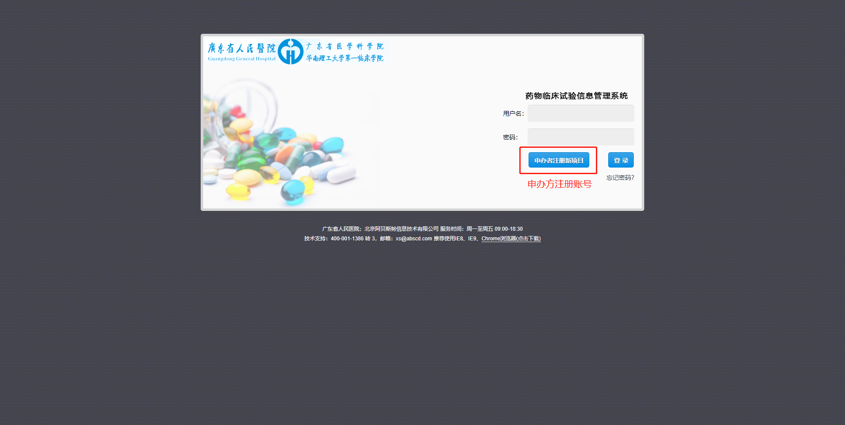
图1.1 AbsCTMS系统登录页
通过点击AbsCTMS系统首页上的“申办者注册新项目”按钮，进入申办者注册用户表单，如图1.2所示，图1.2中 “用户名（项目代号）”和“密码”分别为申办者注册成功后登陆系统时使用的用户名和密码，“用户名（项目代号）”即可以使用普通的用户名注册，也可以使用申办方为需要申报项目指定的编号做为用户名注册。除此之外申办者还需要填写申报项目的项目经理以及监查员的主要信息，注册页面中标红星的为必填项。（每个项目一个账号，同一个人可重复注册。）
图1.2 申办者注册用户界面

1.2 登录
注册成功后系统将会跳转至系统首页或重新打开浏览器，访问内网地址http://192.168.31.89/即可访问“广东省人民医院临床试验信息管理系统AbsCTMS”，显示如图1.1所示,
使用已注册的用户名及密码即可登录系统。

1.3 角色和切换角色
每位用户在AbsCTMS系统中都可以拥有一个到多个角色（如图1.3所示），不同的角色对应着不同的权限，也拥有不同的菜单和功能，在某一确定时刻，只能使用这多个角色中的某一个角色来操作系统。
一个用户拥有哪些角色，是由各级管理员分配决定的，已确保所有的数据的访问均处于被控制和授权的环境中。
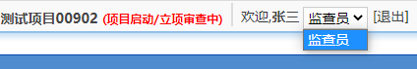
图1.3 切换角色界面

2、申办方基本信息

2.1 概述
申办者注册的用户为该申办者机构的管理员用户，申办方应妥善保管密码。点击用户姓名（在登录后界面的右上角，如图2.1所示），即可修改用户信息。
图2.1 用户信息页

2.2 修改基本信息
按照《药品研究机构登记备案管理办法》（试行）的规定，申办方应具有相应的资质条件和管理制度，使用申办者管理员用户登录后，右上角的“欢迎”后显示的即申办者名称（如图2.1所示）。

3、临床试验草稿

3.1 概述
申办方向机构提交的内容均是以“临床试验（Study）”为核心组织的，由申办方提交Study草稿以及审查需要文件，提交给机构进行立项审查。立项审查通过后，AbsCTMS系统会以短信的形式通知申办者，申办方完善所提交的文件资料内容、试验药品、试验方案的详细配置等，然后申办者可以提交给伦理委员会进行伦理审查。审查通过后，机构的研究团队也是围绕Study开展工作，申办方的CRA的监察目标也是在管理员分配的Study范围内。

3.2 新建临床试验草稿（★）
申办者首次进入系统，即需要先选择项目类型然后再填写项目信息，如图3.1和图3.2所示：
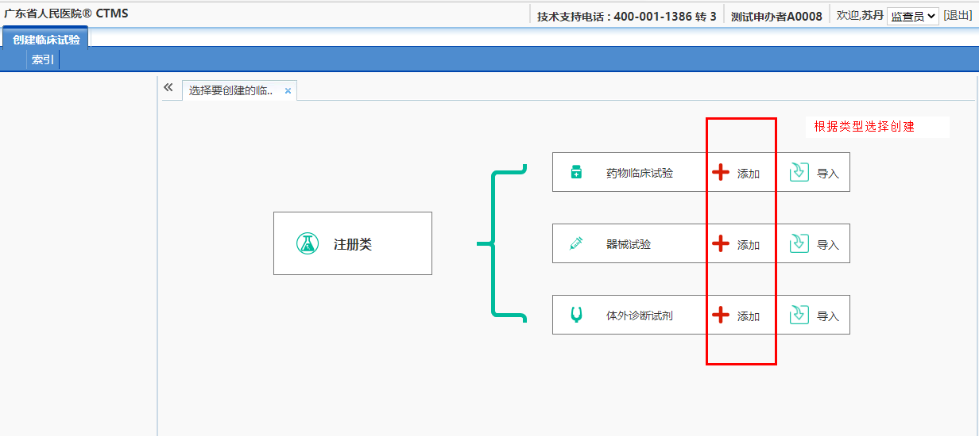
图3.1 新建临床试验草稿
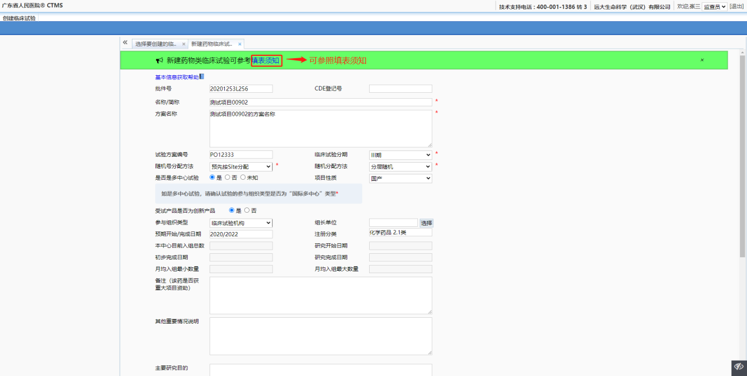
图3.2 新建临床试验草稿
界面中只有标记有红色星号（*）的字段为必填字段，对界面上一些字段说明如下：
- 名称/简称：应形如“阿昔洛韦胶囊”、“复方阿昔洛韦片”这样的名称，不要使用过于简化的药物通用名。
- 批件号：在2008年之后CFDA的临床试验批件上已开始带有“原始编号”（批件左上角），即批件序列号，如图3.3所示。
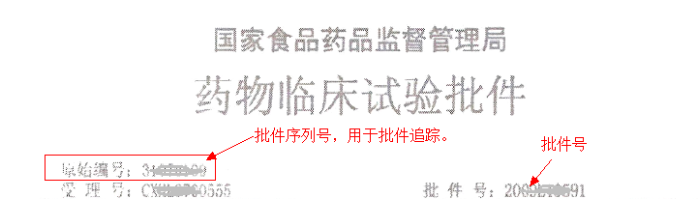
图3.3 SFDA临床试验批件序列号和批件号
- 一些不需要填写的内容：例如“本中心目前入组总数”、“研究开始日期”、“初步完成日期”、“研究完成日期”、“月均入组最小数量”、“月均入组最大数量”，都是试验实际开展后会自动更新的值，不需要填写。
点击页面下方的“保存”按钮后，就会创建该临床试验，但是此时机构办公室并不会看见/收到该项目信息，申办方可以继续按照页面提示完善各项提交内容（如图3.4所示），根据菜单的引导申办方逐步完善Study信息，具体操作说明见下节。
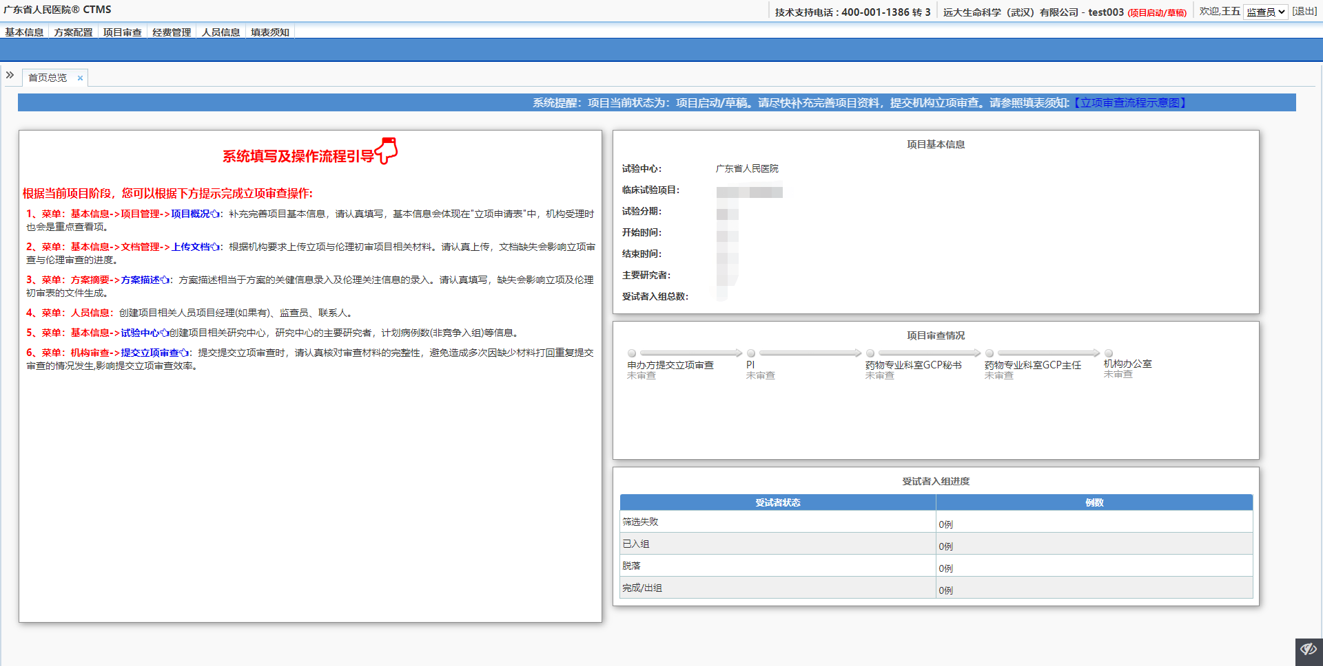
图3.4 保存Study草稿后会出现新的菜单

3.3 完善和修改Study基本信息
在提交审查前，申办者总是可以完善和修改Study的各项信息。
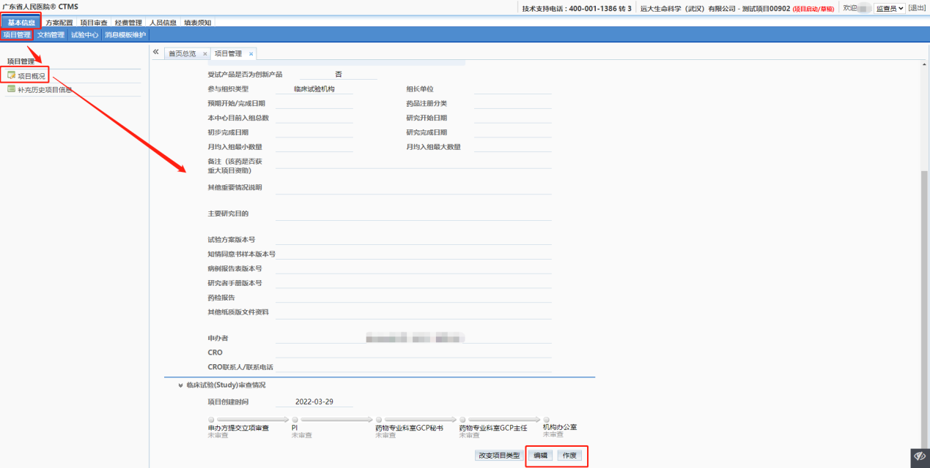
图3.5修改Study基本信息

3.4 文档管理
注：由于目前CTMS系统在内网允许，上传电子版文件不方便，所以立项审查可以不用上传文件，直接提交。
“基本信息”一级菜单下的“文档管理”的二级菜单有“上传文档”、“文档列表”和“批量上传”三个三级菜单。在“上传文档”页面申办方可根据项目实际情况上传单个文档，具体操作如图3.6所示；“文档列表”按照NMPA现场检查中会涉及到的临床试验需提交的44种文件的要求列出了各文件的菜单，注意列表中文档类型后面红色的“（缺）”字标记，表明该文件尚未上传，点击对应的文档类型可跳转到相应文档类型的上传页面，具体操作如图3.7所示；在“批量上传”页面申办方可一次上传多个文档，如图3.8所示，点击批量上传页面的“上传机构立项文件”或“上传伦理初审文件”可一次上传机构或伦理审查所需的文件。
注意：并不是所有的文件都需要上传，这里是按照最全面的44种文件的清单列出了所有文档，而在具体的Study中有些文档不需要提交。
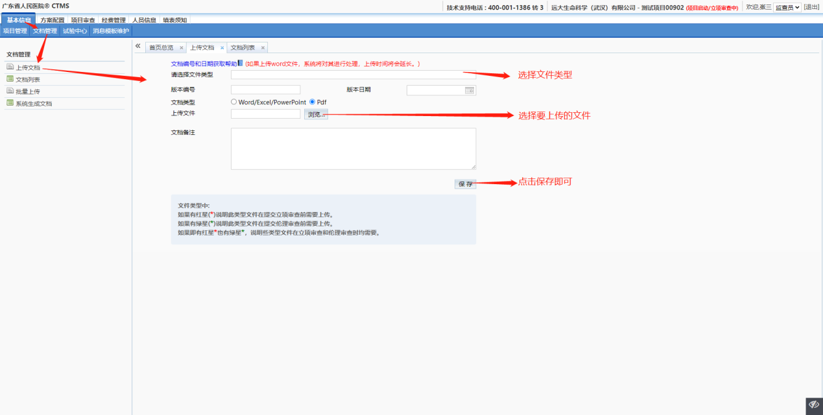
图3.6 上传文档
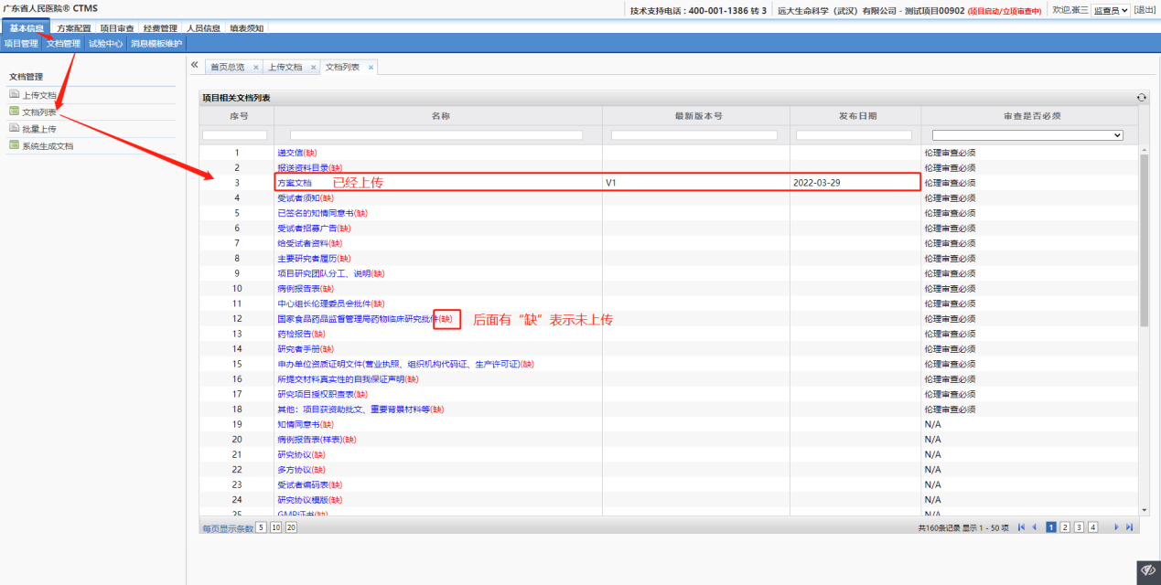
图3.7 上传文档
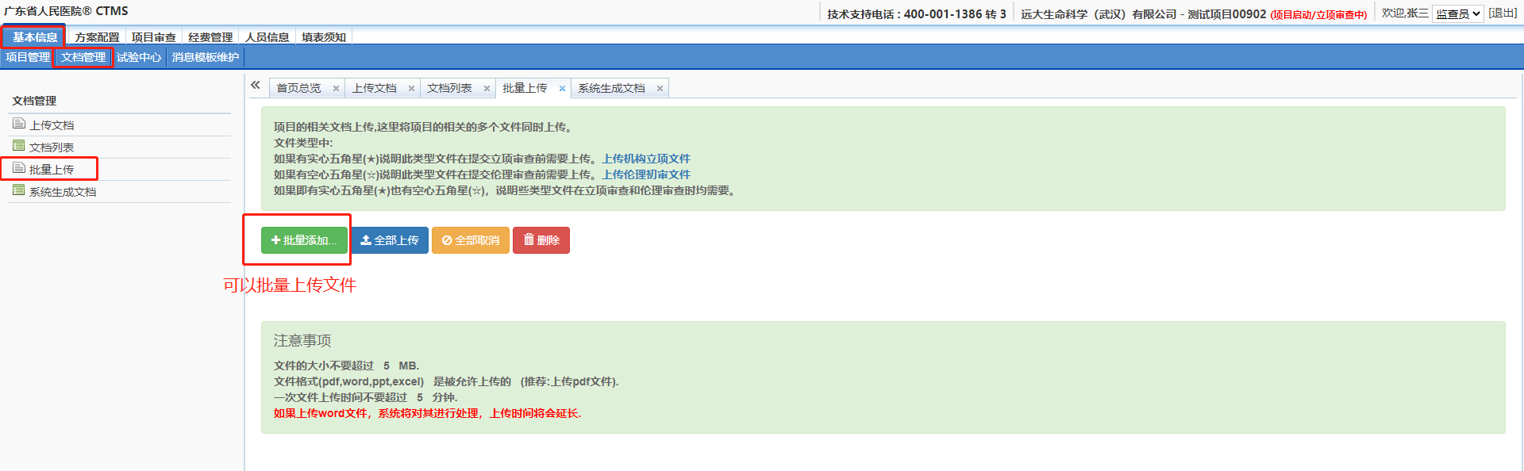
图3.8批量上传
文件上传成功后按F5键刷新页面，会发现“（缺）”字标记已消失，点击该三级菜单可以查看和编辑已上传的文件，编辑操作前注意要点击页面右下角的“编辑”按钮，否则在Word中编辑的内容无效。

3.5 试验中心
如果是多中心的试验，可在一级菜单“基本信息”下的二级菜单“试验中心”进行相关机构的添加并保存即可。中心编号和各中心计划入组数可在图3.9中对应的位置点击填写。
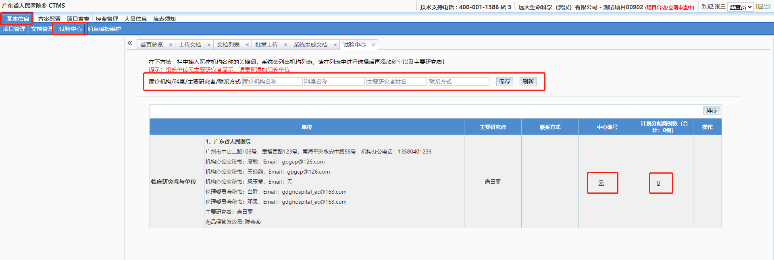
图3.9 添加试验中心

4、方案摘要
注：方案摘要非必填内容，申办方可以不用填写。
采用AbsCTMS后，方案摘要是机构行政审批和伦理审批重要检查的内容，他们主要通过各菜单项快速了解试验的各个方面，而试验方案的正式文件只是作为他们更深入了解方案的一种补充，如果按照AbsCTMS的结构填写了方案的各分项内容，机构办公室和伦理委员会就能够按照统一的格式和Review程序对方案进行快速检视，加快审批的进度；所以申办方应尽量完整、简洁的填写各项内容，做到不漏项、不重复，为各方面的工作提供方便。
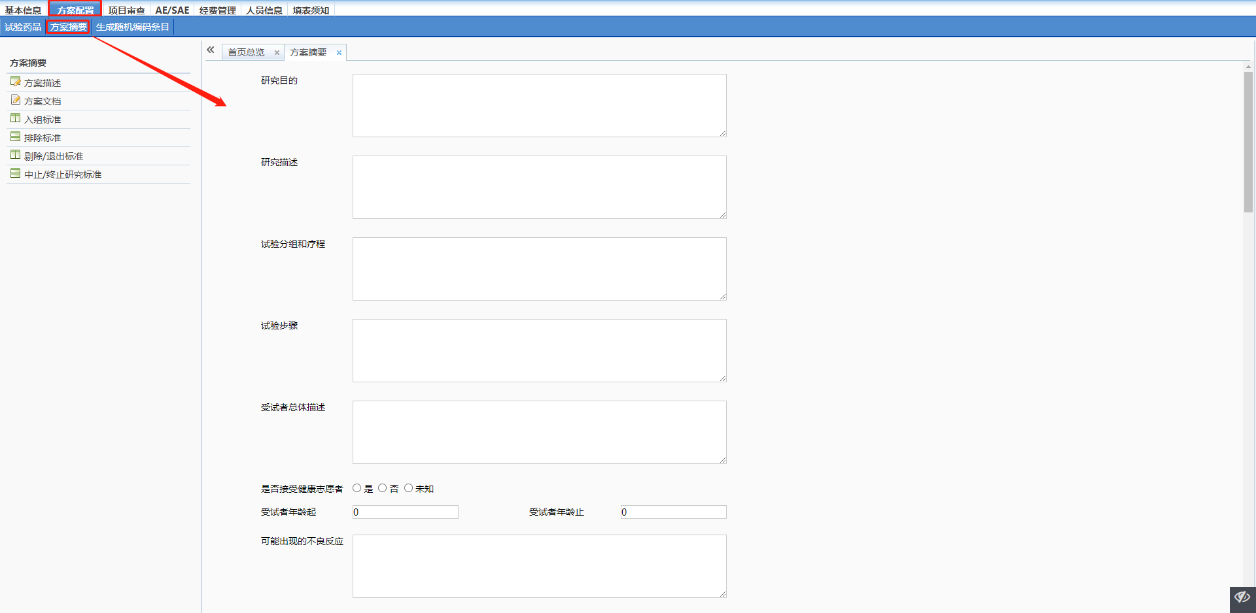
图4.1 填写方案描述分项内容
鉴于各Study方案的差异性，这里无法明确指出各分项中应该填写的内容的细节要求，但是图4.2是一份填写良好的“方案描述”，申办方可以参考。
图4.2一个填写良好的方案描述示例

“方案文档”即试验方案的全文，即需要提交的文件，在这里可以查看之前上传的方案文档信息。pdf可以在线查看，word不行。
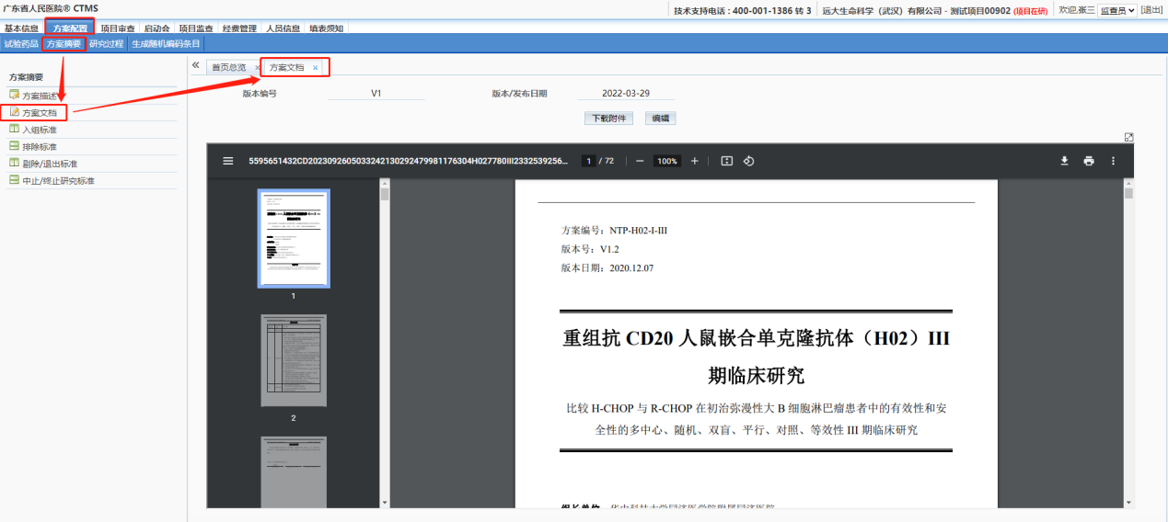
图4.3 方案文档编辑查看
入组标准、排除标准、剔除/退出标准等，操作均相同，所以都以图4.4为准。需要注意的是：按照FDA所采用的CDISC提交标准的要求，对于未入组的受试者，要说明其不符合入组标准或符合排除标准的条目的编号，所以在填写编号时要注意按照方案上的编号填写，入/排标准也会出现在受试者筛选时研究者的操作记录中。
图4.4 入组、排除、退出、终止标准

5、提交机构立项审查（★）
当信息都填写完之后，直接按照引导提示（如图5.1），点击“提交立项审查”按钮或者通过一级菜单‘机构审查’下面的‘提交机构立项审查’进入到提交审查页面（如图5.2），提交立项审查，等待机构审查即可，具体立项审查流程可参考图5.3。系统中的立项流程是可配置的，现在配的流程是：申办方提交立项审查（选择专业科室时，要选择系统中带有GCP字样专业科室）->PI审查->科室GCP秘书审查->科室GCP主任审查->机构办公室立项。
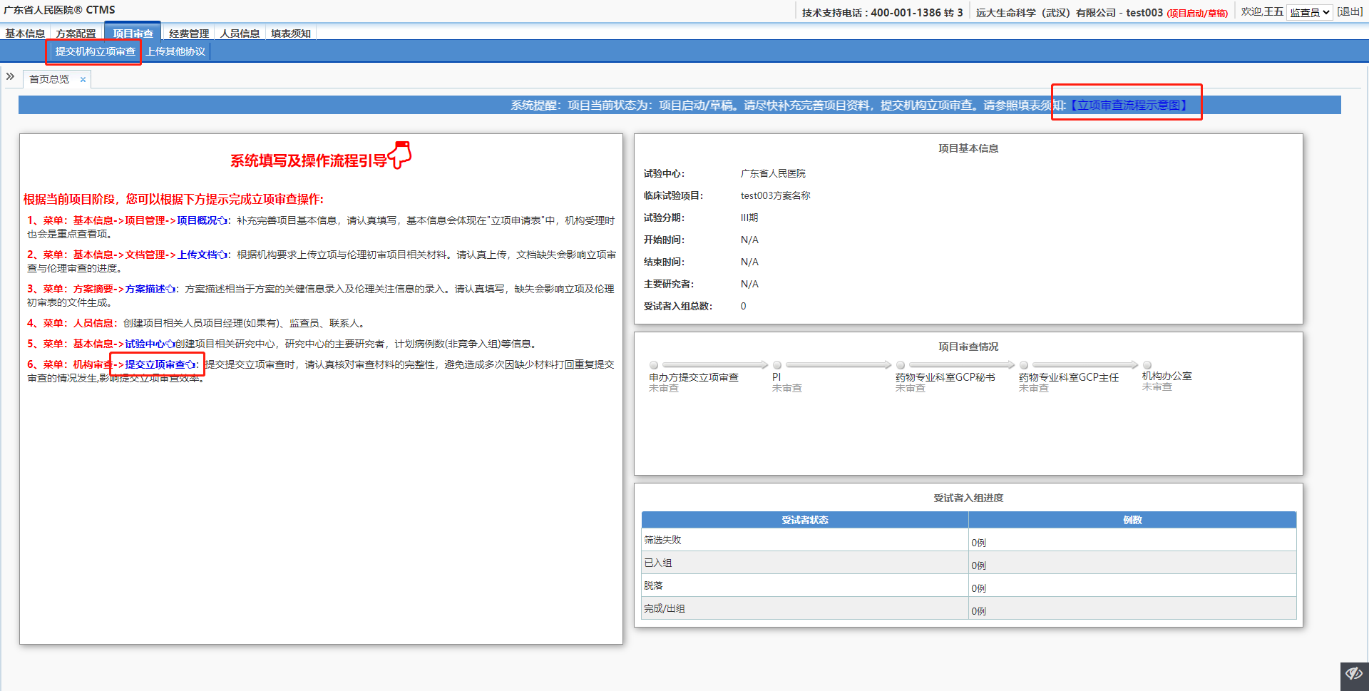
图5.1 提交立项审查

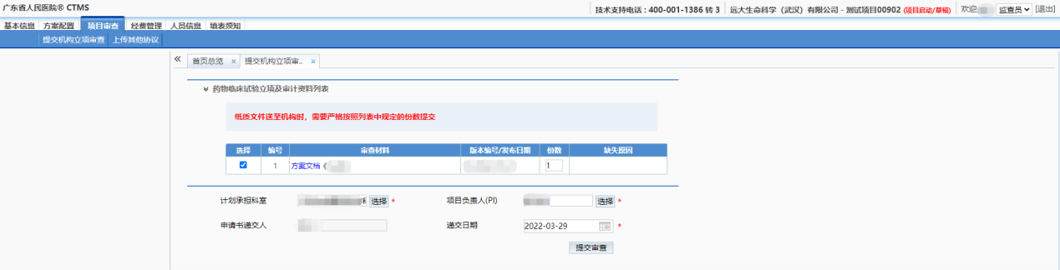
图5.2 提交立项审查页面

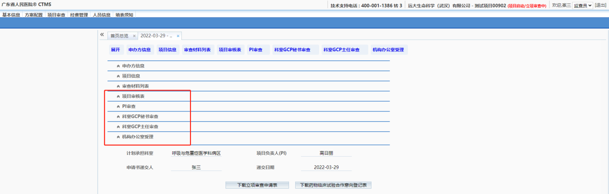
图5.3 立项审查流程

6、研究过程
注：研究过程可以不用配置，不做强制要求，对受试者访视没有影响。

6.1 试验分组
点击“添加”按钮，填写分组名称、标签、受试者数、分组类型、说明。
图6.1 添加试验分组
点击“添加”按钮之后会跳出“增加试验分组”弹框，按弹框中对应的内容进行填写，带“*”为必填项，最后点击“保存”按钮保存即可。
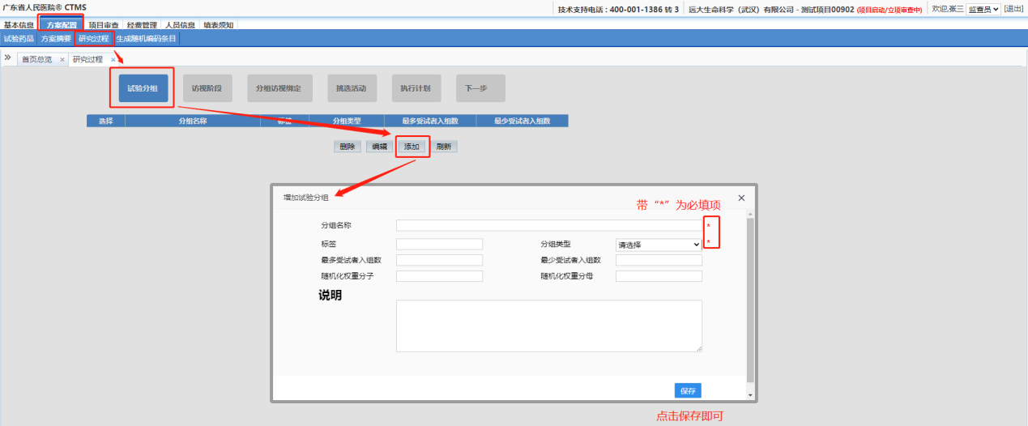
图6.2 增加试验分组

6.2 访视阶段
受试者的一个访视阶段，可视为多个访视周期的逻辑容器。例如：方案上规定的有筛选、入组、5次访视、3次随访，那么我们可以定义成：首先定义名称为“筛选阶段”类型为“筛选”的访视阶段，“筛选阶段”下可添加筛选访视周期与入组周期，然后我们可以定义名称为“访视阶段”类型为“访视期”的访视阶段，“访视阶段”有访视1、2、3、4、5共5个访视周期，最后我们可以定义名称为“随访阶段”类型为“随访期”的访视阶段，“随访阶段”有访视1、2、3共3个随访周期，访视周期概念会在下文中描述。
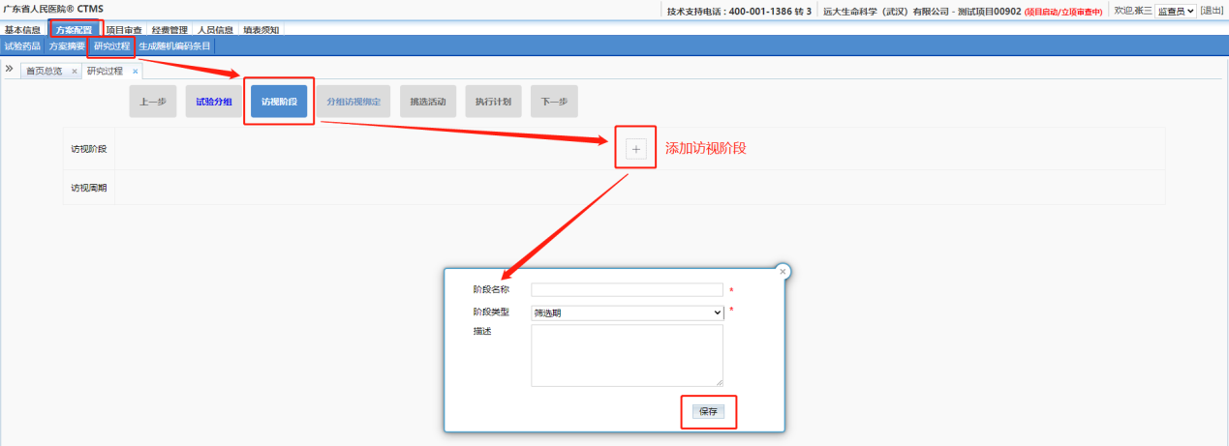
图6.3添加访视阶段
图6.4 删除访视阶段
点击“+”按钮，可以为Study添加访视阶段（如上图6.3所示），根据方案规定选择适当的访视阶段类型，最后点击保存。在成功添加访视阶段之后，在相应的访视阶段可以进行删除操作（如图6.4所示）。
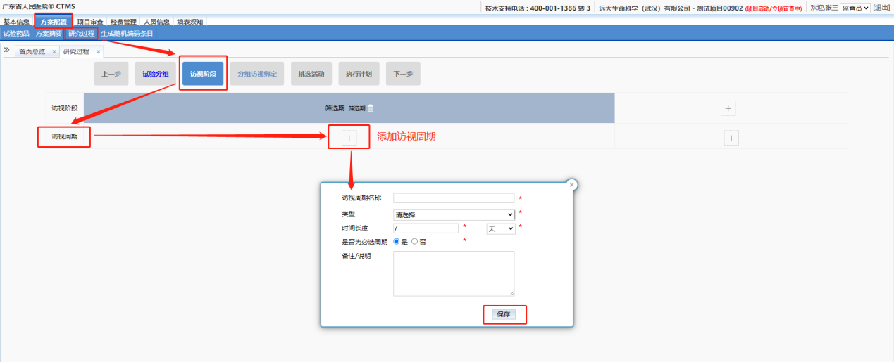
图6.5添加访视周期
图6.6 删除访视周期
访视周期的操作与访视阶段类似，点击各访视阶段后的“+”按钮进行添加如上图6.5所示，点击“访视周期”后的删除按钮可以进行删除如上图6.6所示。

6.3 分组访视绑定
特殊访视即试验分组在哪些周期上执行。点击修改，就会进入A特殊访视阶段的修改,如图6.7所示：T、R两组都需要执行所有的周期，若T组只执行第一周期，R组只执行第二周期，那么点击修改按钮，将T组与第二周期交叉点上的对勾取消掉，将R组与第一周期交叉点上的对勾取消掉。
图6.7 分组访视绑定

6.4 挑选活动
该界面反应了在试验中总计执行过哪些活动，通过该界面可以对试验中需进行的活动进行挑选。由于AbsCTMS系统采用了标准活动字典，包含了各种临床试验中可能会出现的各种活动，所有的试验方案均采用这些标准活动搭建而成，所以当临床试验数据积累到一定规模时，研究者可以进行跨研究的比较，挖掘研究中更深层次的规律。为方便申办者操作，该界面还提供了逐步的引导提示。
这些活动分为：研究者活动，检查检验活动，如图6.8所示。
图6.8 挑选活动
研究者活动中有四个必选的活动：接待访视，知情告知/知情同意，筛选/纳入，分配随机号。目前系统不需要添加其他活动，直接使用默认的活动即可。

7、生成随机编码条目

7.1 生成受试者随机编码条目
注：若不使用研究过程，则不需要生成受试者随机编码条目，对受试者访视执行没有影响。
根据试验方案要求生成受试者随机编码条目如图7.1所示，填写“随机编码格式”、“序号”、以及“通配符长度”，最后点击“生成”按钮。
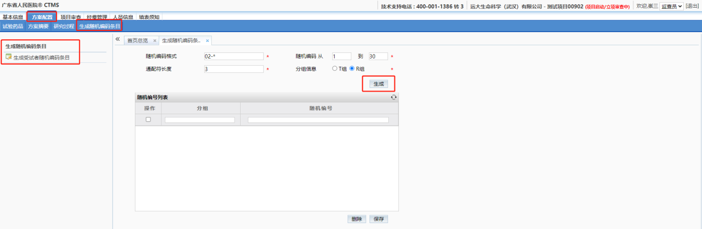
图7.1 生成受试者随机编码条目
在生成受试者随机编码条目之后，全选生成的随机编号，点击“保存”按钮即可全部保存如图7.2所示。
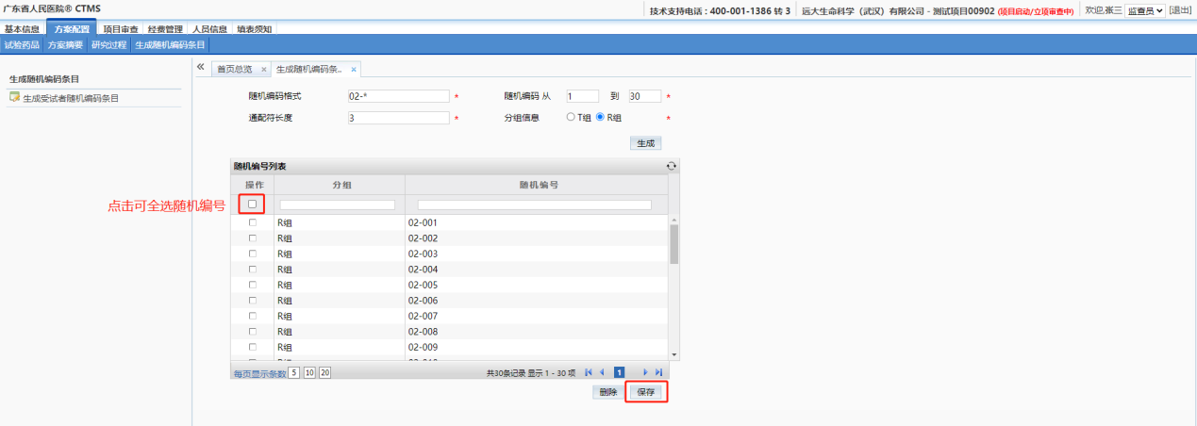
图7.2 保存受试者随机编码条目

8、上传最终版协议（★）
机构立项审查通过之后，申办方首页如图8.1。点击菜单“项目审查=>上传最终版协议”在上传项目合同之后，核对相关的合同经费（必填项）等内容后，点击图8.2中的保存按钮即可。
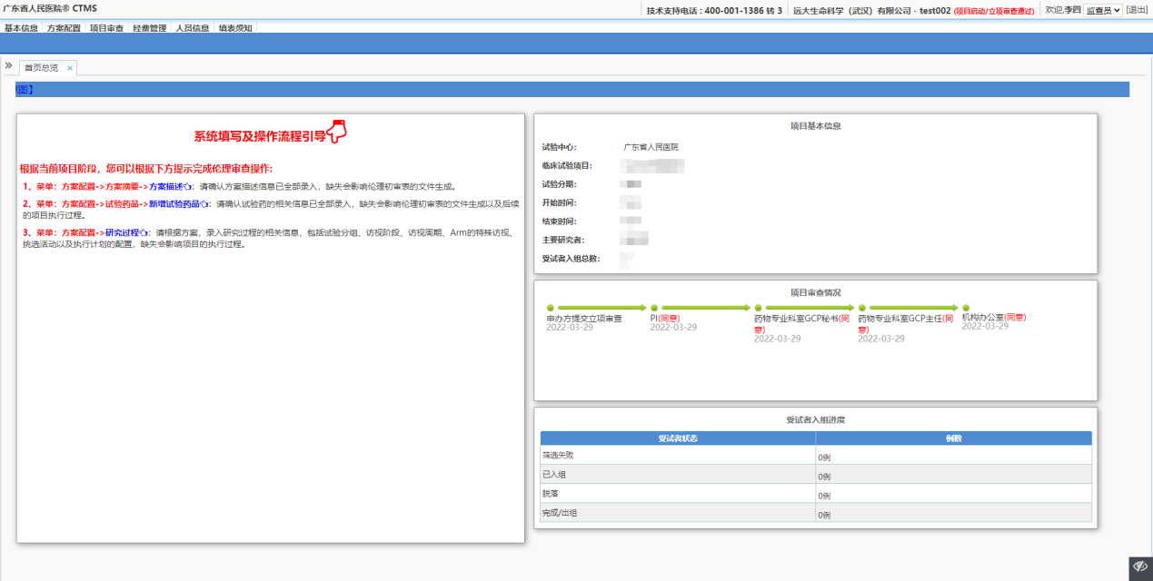
图8.1 机构立项审查通过后申办方的首页
图8.2上传最终版协议

9、上传其他协议（★）
菜单“项目审查=>上传其他协议”中可上传CRC协议、补充协议、牵头协议（如图9.1）。点击“上传”会跳转至对应协议类型的上传页面（如图9.2），核对相关的签署日期和上传文件后，点击图9.2中的“保存”按钮即可，保存成功后会自动跳转到协议列表页面可查看已上传的协议如图9.3。

图9.1 协议列表
图9.2上传协议
图9.3已上传协议列表

10、启动会
注：此步骤选做，可以不用执行。
上传最终版协议后，申办者即可申请启动会，申请后，系统会自动发送短信通知参会人员。启动会申请页面如图10.1。项目启动会在现实中完成后，由申办者填写会议记录，见图10.2。
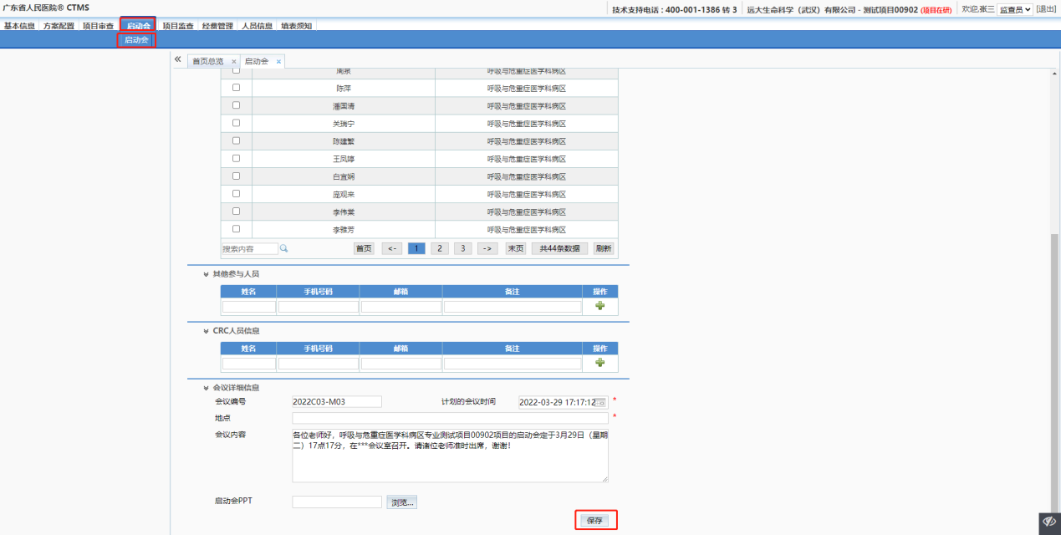
图10.1 启动会申请
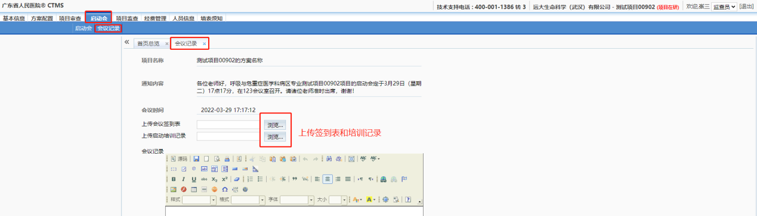
图10.2 上传会议记录

11、人员信息
可根据试验需要创建项目经理，添加监查员和CRC，点击“保存”按钮即可，如图11.1所示。如果试验过程中，项目经理或监查员更换了，那么可点击图11.2中的‘更换’进入到更换页面。
11.1 创建项目经理、监查员
图11.2 更换项目经理或监查员
图11.2 添加CRC

12、提交机构结题审查（★）
当PI点击项目结束后，申办方首页右上角的项目状态会改变成“(项目完成/随访完成)”，并且首页的流程引导也会随之改变如图12.1所示。点击菜单“结题审查=>提交机构结题审查”或点击首页流程引导的“提交机构结题审查”进行下一步操作。
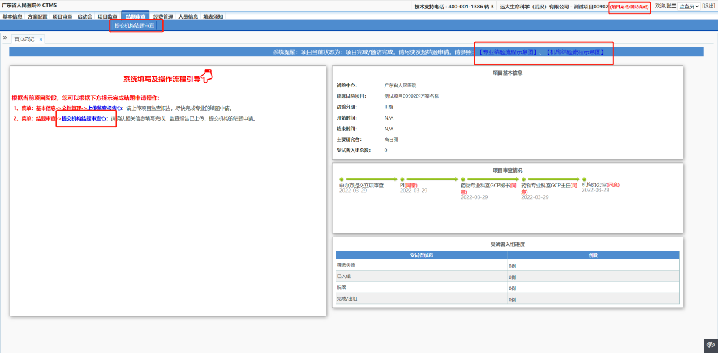
图12.1申办方项目完成/随访完成状态首页
点击“提交机构结题审查”会跳转到图12.2所示页面，填写完页面上相关信息后点击右下方“提交审查”。提交后跳转至图12.3所示页面，耐心等待机构的审核结果。
注：已上传主协议的项目，提交结题审查时要求上传《已盖章分中心小结表》，项目完成情况要求必填；未上传主协议的项目，提交结题审查时要求上传《关中心函》，项目完成情况非必填。
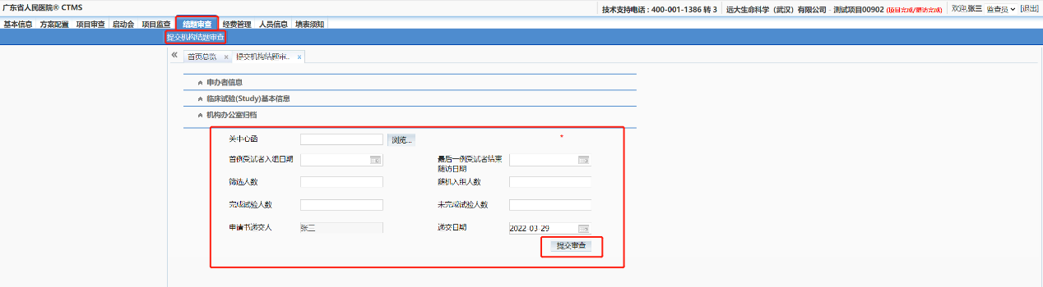
图12.2提交机构结题审查
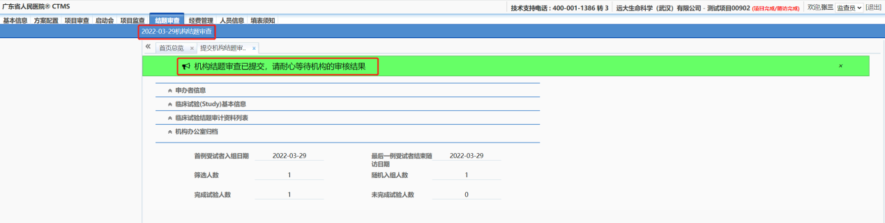
图12.3已提交机构结题审查

